Например: если ваш исследователь провёл химический анализ капли крови пришельца, вы можете обнаружить связь с другими планетами, даже не выкидывая «6».
И, для окончательной ясности, эти правила касаются лишь исследования Мифоса. В других расследованиях, когда все тайны лежат в пределах человеческого познания, 6 обозначает просто отлично проведённое расследование.

ИСТОРИИ-В-ИСТОРИЯХ
Часто ваши герои будут встречаться с другими людьми, столкнувшимися с Мифосом. Вы можете расспрашивать их, или находить их письма и дневники.
Когда это происходит, вы можете решить взять на себя роль этих других, и отыграть историю, которую они рассказывают.
Создайте других персонажей точно так же, как вы обычно создаёте исследователя. Когда их рассказ закончится, вернитесь к роли своего первоначального героя, прочитавшего или услышавшего историю.

ТРИ БРОСКА
Разбивайте важные действия на три этапа. Например: побег из Иннсмута может требовать трёх бросков, где каждый бросок отвечает за часть побега.
Провал двух первых бросков означает, что всё предприятие терпит крах. К этому же ведёт и неудача в финальном броске.

СМЕРТЬ
Если ваш исследователь погибает, вы можете создать нового. Новый герой связан с первым: возможно, он получал письма от того, или читал газетную статью о погибшем исследователе.
В подходящий момент, всё внимание обратится к вашему новому герою, когда он прибывает и встречается с выжившими исследователями.
Если погибнет вся группа, создайте новую команду, расследующую исчезновение прошлых героев.
Эти же правила применимы и в тех случаях, когда исследователи покидают игру по какой-либо другой причине.

ИГРОТЕСТИРОВАНИЕ
Эти правила менее надёжны, чем основные правила «Тьмы Ктулху». Правила по расследованию Мифоса должны работать на отлично. Всему остальному нужна проверка.

Дайте мне знать, как они сработают в вашем случае. Мой адрес электронной почты - graham@thievesoftime.com
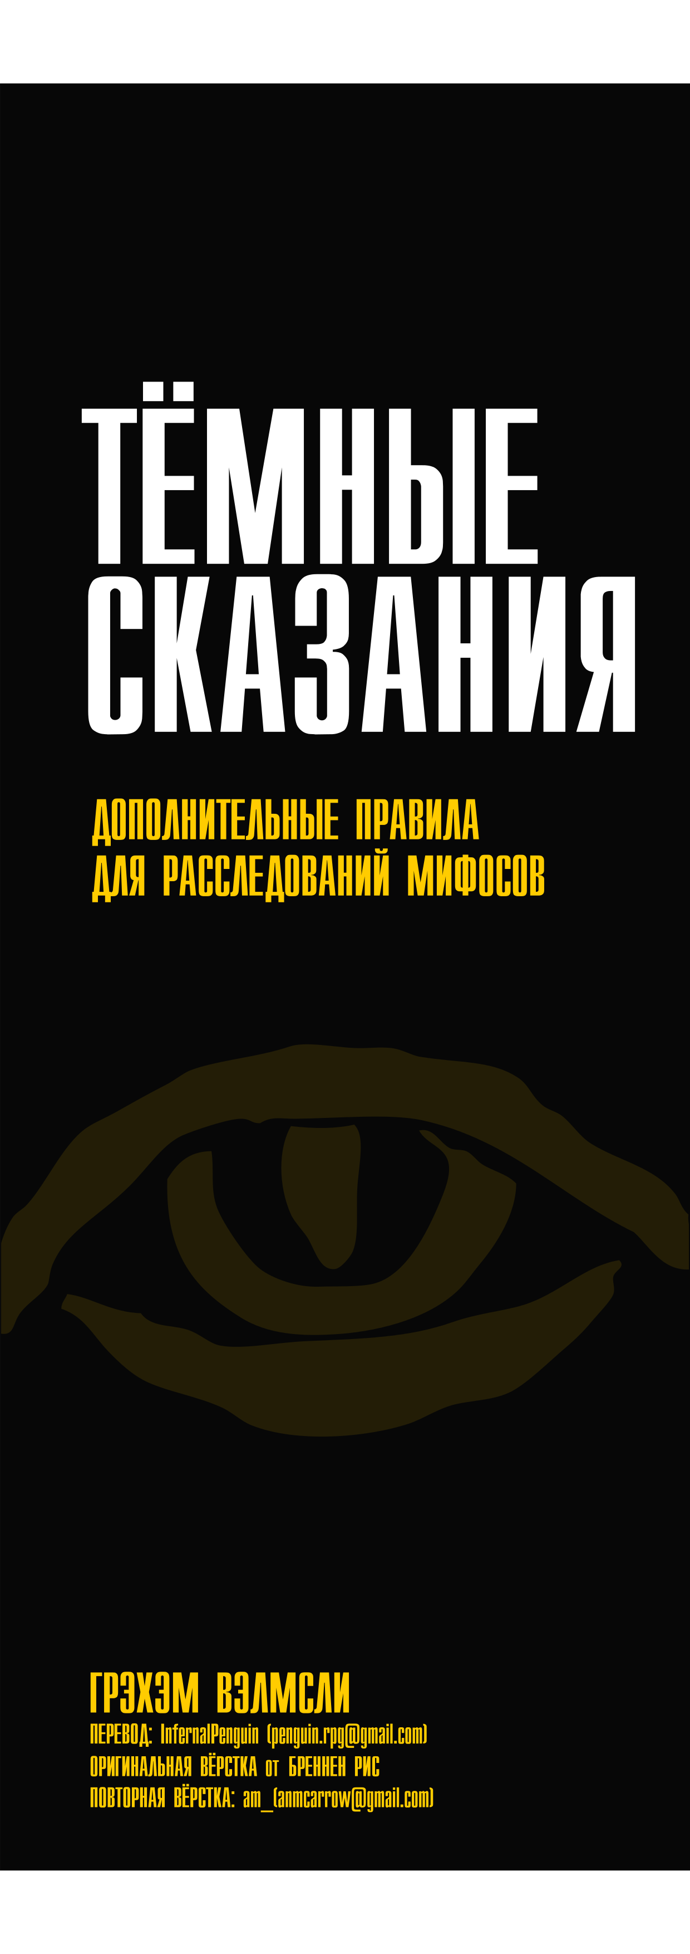

РАССЛЕДУЯ МИФОСЫ
Когда ваш герой расследует проявления Мифоса, наибольшее значение выпавшее на кубах показывает, сколько именно информации вы получаете:
1. Одно слово или фраза.
Если какая-либо информация обязательно нужна для продвижения по сюжету, вы получаете и её, но ничего больше.
2. Краткое предложение.
3. Основные факты.
4. Полные набор фактов.
5. Полные набор фактов, плюс фрагмент информации, в пределах человеческого познания: нечто, что человеческое знание неспособно объяснить:
- странную историю;
- таинственную легенду;
- упоминание в древних текстах;
- связь с отдалёнными регионами мира;
- связь с загадочными религиозными практиками;
- сходство с событиями прошлого.
6. Полный набор фактов, плюс фрагмент за гранью человеческого познания:
- нечто чуждое и монструозное;
- нечто связанное с иными планетами;
- нечто связанное с противоестественными существами;
- намёк на вселенский разум;
- произошедшее миллионы лет назад;
- планы существ;
- зловещее имя;
- причинённый существом(-ами) вред;
- что-то ещё, монструозное и чуждое;
Например: ваш герой ищет упоминания Иннсмута в библиотеке Ньюберрипорта. Максимальный выпавший куб определяет результат ваших изысканий:
1. Вы находите упоминание Исторического общества Ньюберрипорта, но вы не уверены, как именно оно связано с вашим делом.
2. В коллекции исторического общества есть несколько ювелирных украшений из Иннсмута.
3. Тиара из Иннсмута, находящаяся в коллекции исторического общества, обладает странной репутацией...
4. В историческом обществе (а также в Мискатоническом университете в Аркхэме) есть образцы украшений из Иннсмута. Одно из них, тиара неестественной формы, пользуется в окружающем районе загадочной и зловещей репутацией.
5. Образцы гротескных украшений из Иннсмута есть как в Мискатоническом университете, так и в историческом обществе. Один предмет (тиара необычных пропорций) связана с культом из Иннсмута, Эзотерическим орденом Дагона. Хоть она и прекрасна на вид, в её присутствии, окружающие испытывают иррациональный страх.
6. Тиара по слухам невероятно прекрасна, но при этом зловеща. Хотя узоры ей драгоценных камней обладают неземной красотой, они мрачно намекают на невообразимые бездны вовне изученного человеком пространства.
Если вы выбросите «6» во время расследования, обнаруженные факты практически наверняка потрясут вашего исследования. И если это действительно так, то вам придётся сделать бросок безумия.

ОСЛОЖНЕНИЯ
Когда в ходе расследования на одном из ваших кубов выпала 1, выберите осложнение:
- глубокое ощущение ужаса;
- проблемы с освещением;
- кто-то пострадал;
- кого-то заметили;
- кто-то узнаёт нечто зловещее;
- кто-то соприкасается (или осознаёт, что соприкоснулся) с Мифосом;
- кто-то осознаёт, что сказал слишком много.
Этот "кто-то" может быть как исследователем, так и персонажем Ведущего.
Например: проезжая по улицам Иннсмута на автобусе, ваш герой осматривает архитектуру города. Выпадает 1. На мгновение, ему кажется, что в подвале церкви бродит переваливающаяся монструозная фигура.
Другой пример: герой расспрашивает пьяницу в Иннсмуте, и вы выкидываете 1. Становится поздно. Заходит солнце, и до отправления автобуса остаётся лишь несколько минут.
Замечание автора: я не тестировал осложнения. Дайте мне знать, насколько хорошо они сработают в вашем случае.

РУКОВОДСТВО
Когда кто-либо исследует Мифос, подумайте, что смог бы обнаружить профессиональный детектив. Вот это вы и узнаёте, когда выпадает «4».
Когда максимальный куб меньше «4», уменьшите количество информации. Когда он больше «4», добавьте дополнительные факты, перечисленные выше (вы можете как придумать их на ходу, так и заранее добавить их в сценарий).
Если сомневаетесь, начните с первого пункта из каждого списка выше.
Вы можете находить факты из списка, исследуя их напрямую.

